
Министерство науки и высшего образования Российской Федерации
Федеральное государственное автономное образовательное учреждение высшего образования «Уральский федеральный университет имени первого Президента России Б.Н. Ельцина» (УрФУ)
Институт радиоэлектроники и информационных технологий - РТФ

ОТЧЕТ
о проектной работе
по теме: разработка блога на фреймворке Laravel.
по дисциплине: Прикладное программирование на PHP

Выполнили:
Смолин Тимофей Юрьевич,
Логвинов Максим Олегович

Екатеринбург
2022
Оглавление
Интерфейс 3
Чему научились в ходе работы над проектом. 8
Что планировали, но не успели/получилось не очень. 8

Интерфейс
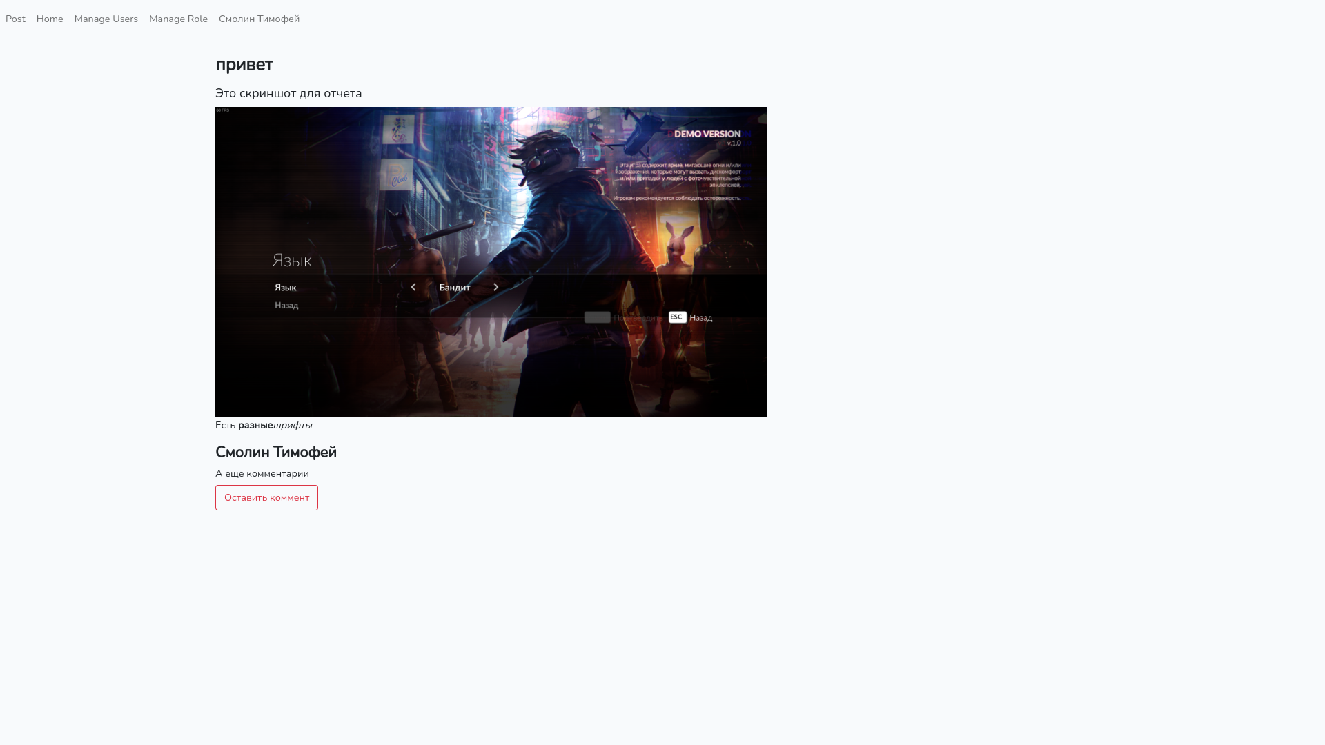
По адресу localhost/news/1 расположена самая старая новость(с id=1). На этой странице странице есть шапка, статья с заголовком, подзаголовком, картинкой и тестом. А под ней кнопка для комментирования.
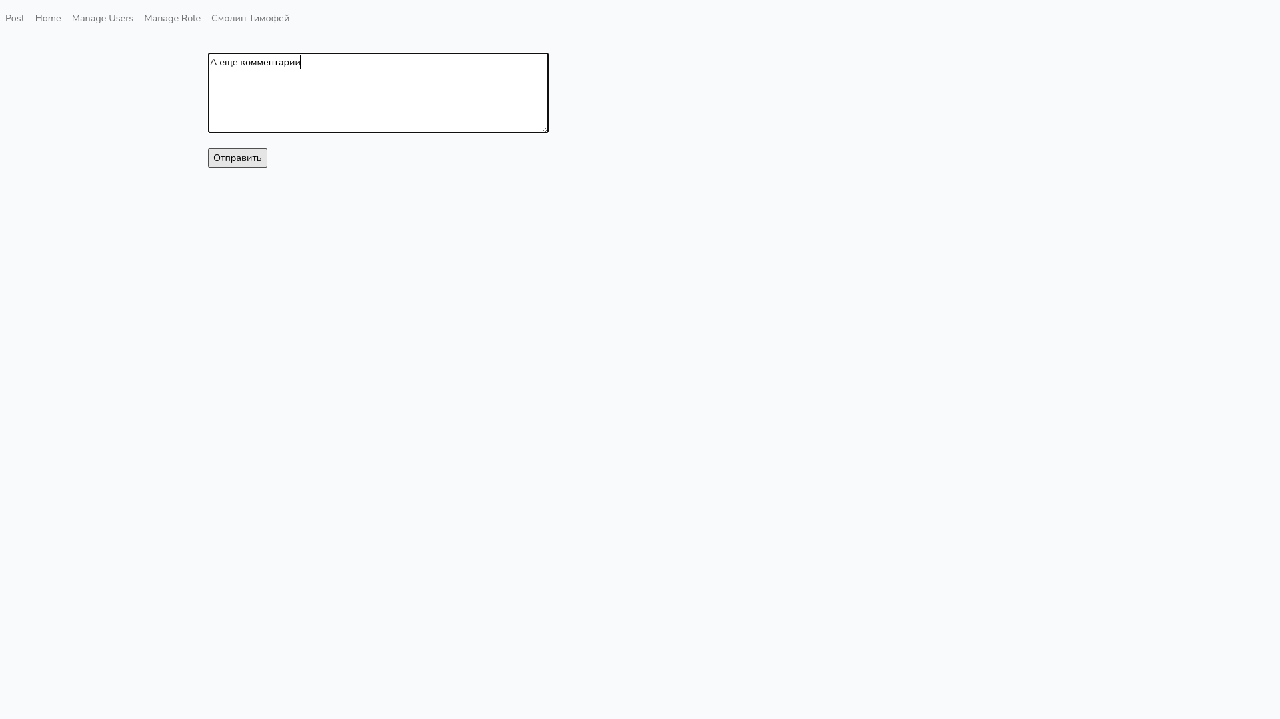
Если пользователь не залогинен, предварительно откроется окно для входа в аккаунт (или регистрации)
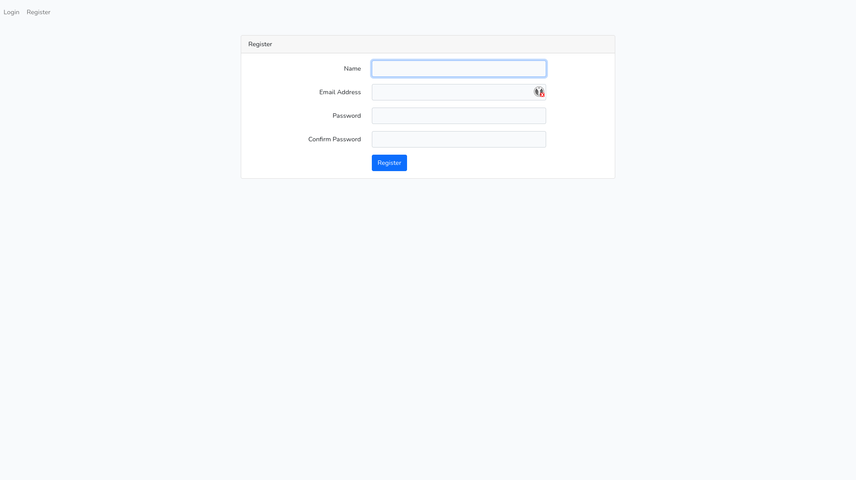
Так выглядит форма для добавления статьи
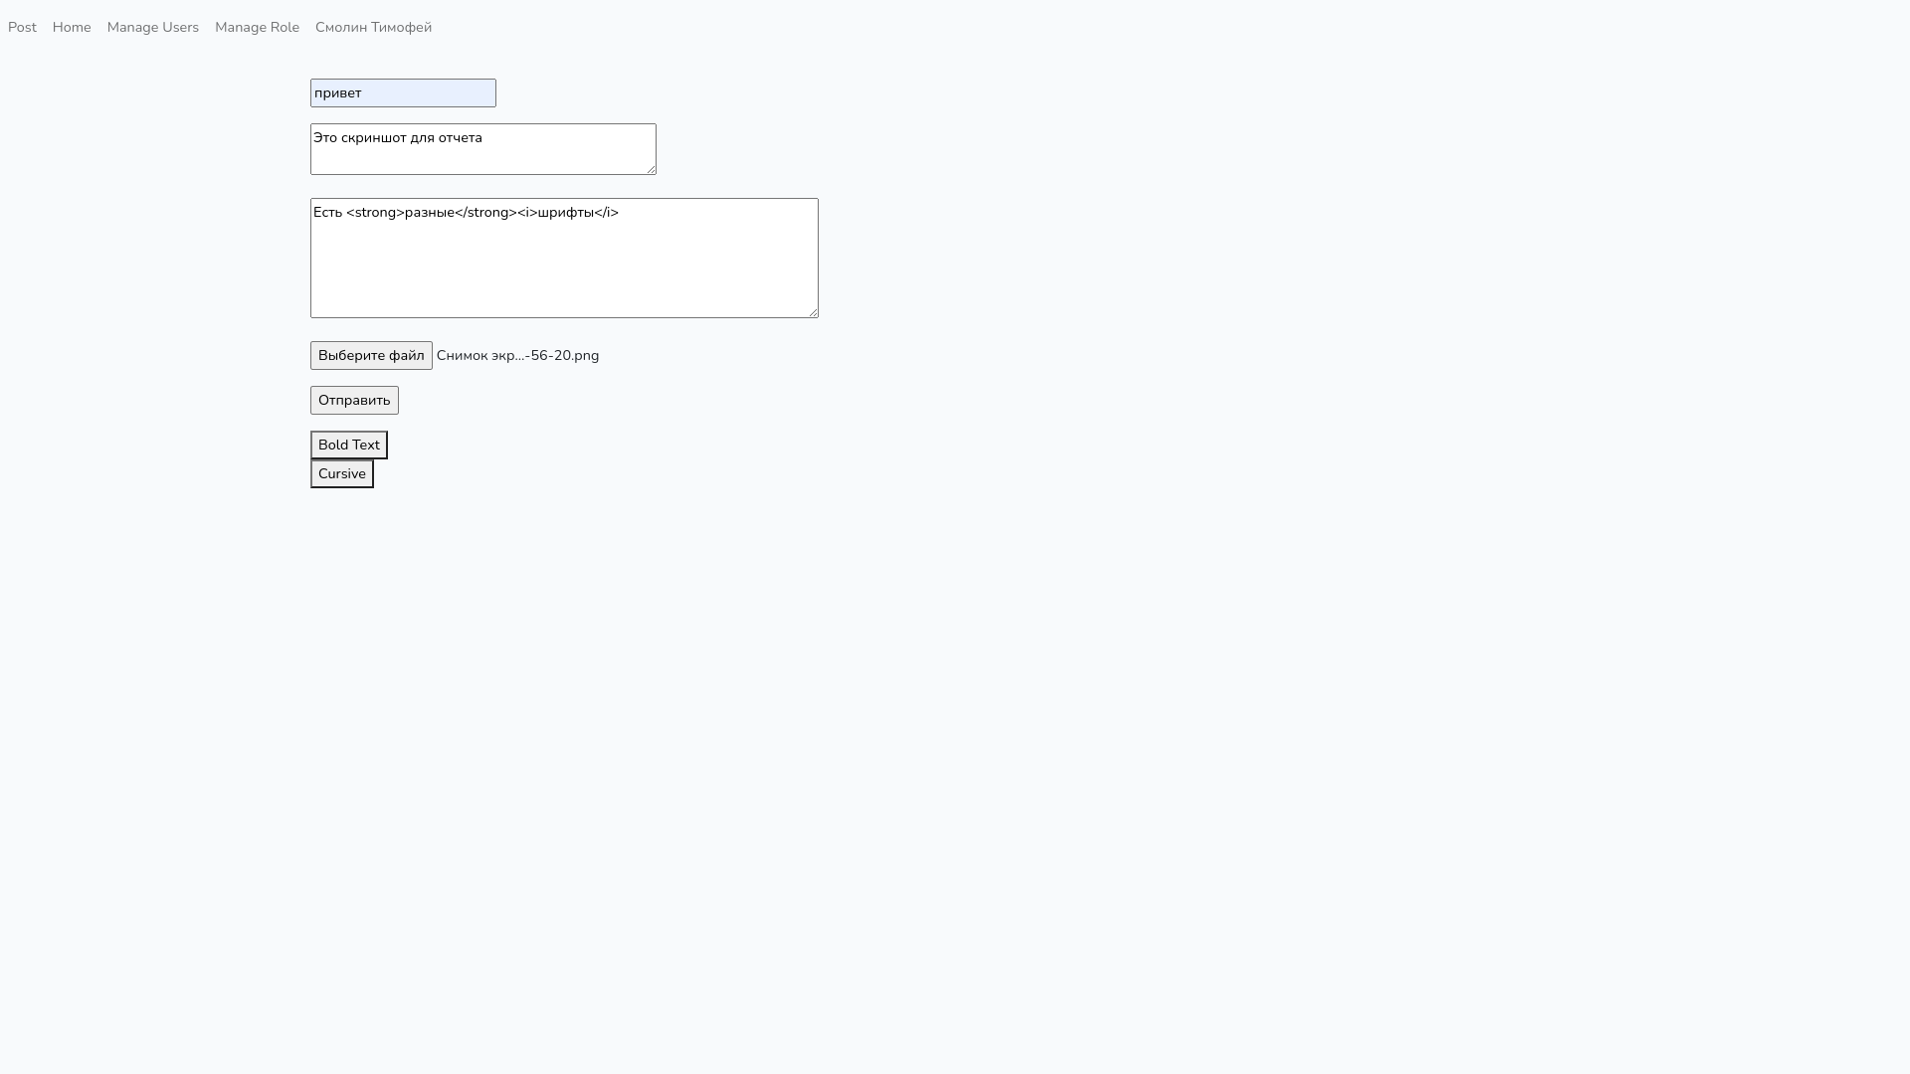
Стартовая страница сайта -лента новостей. На нее добавлена пагинация. (и шапка не влезла на скриншот)
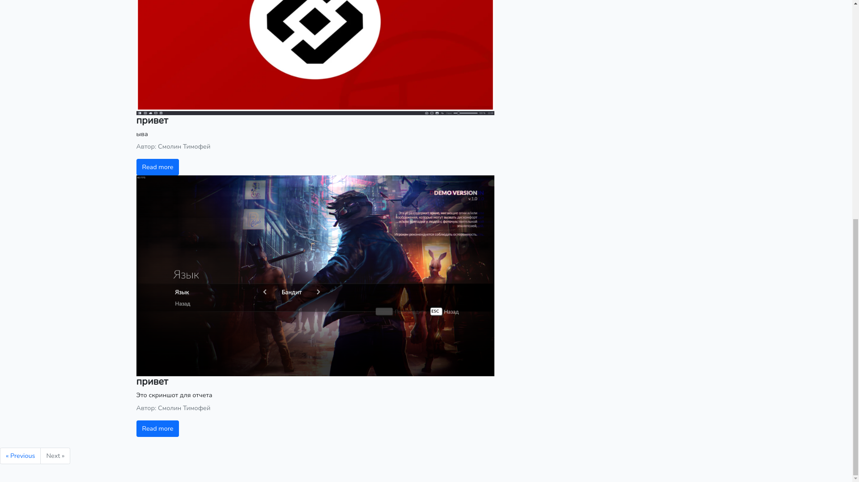
Ниже скриншоты разделов для пользователя с правами администратора (для выхода из аккаунта нужно нажать на имя пользователя в шапке):

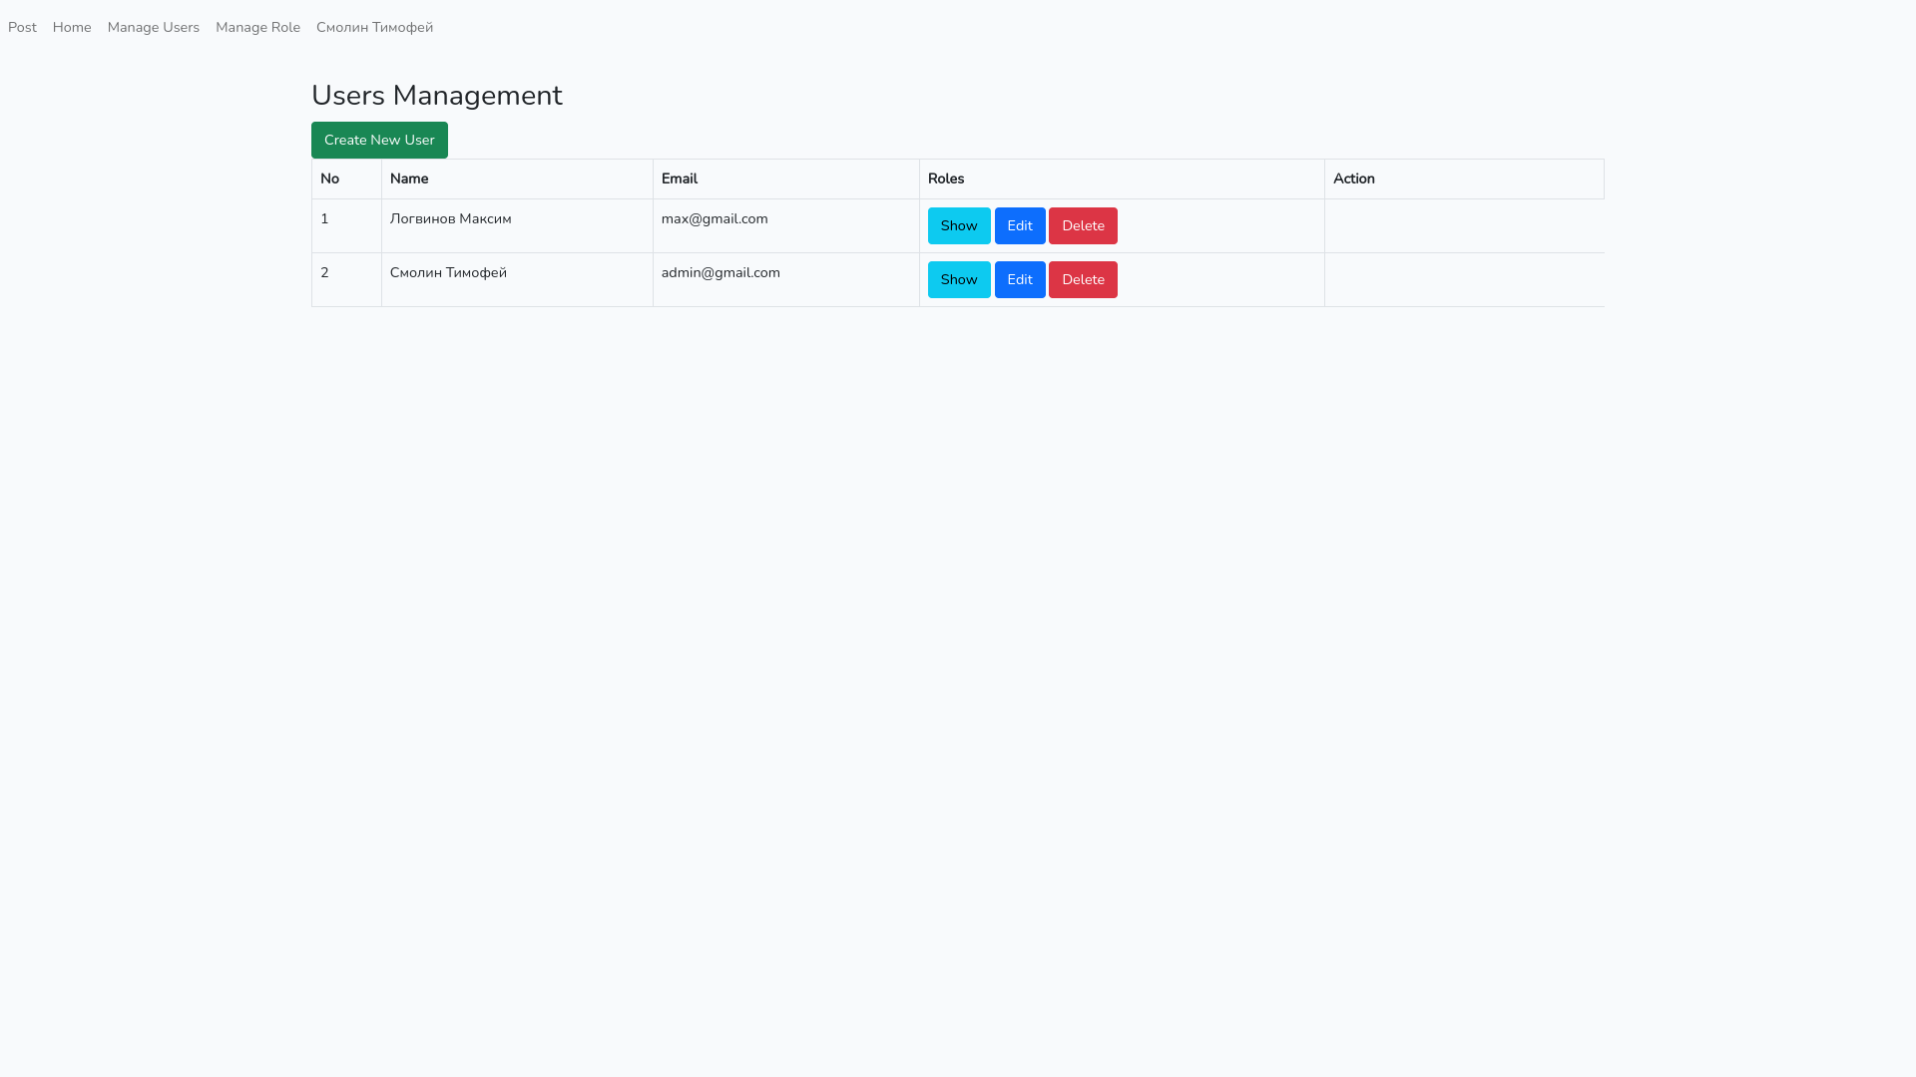
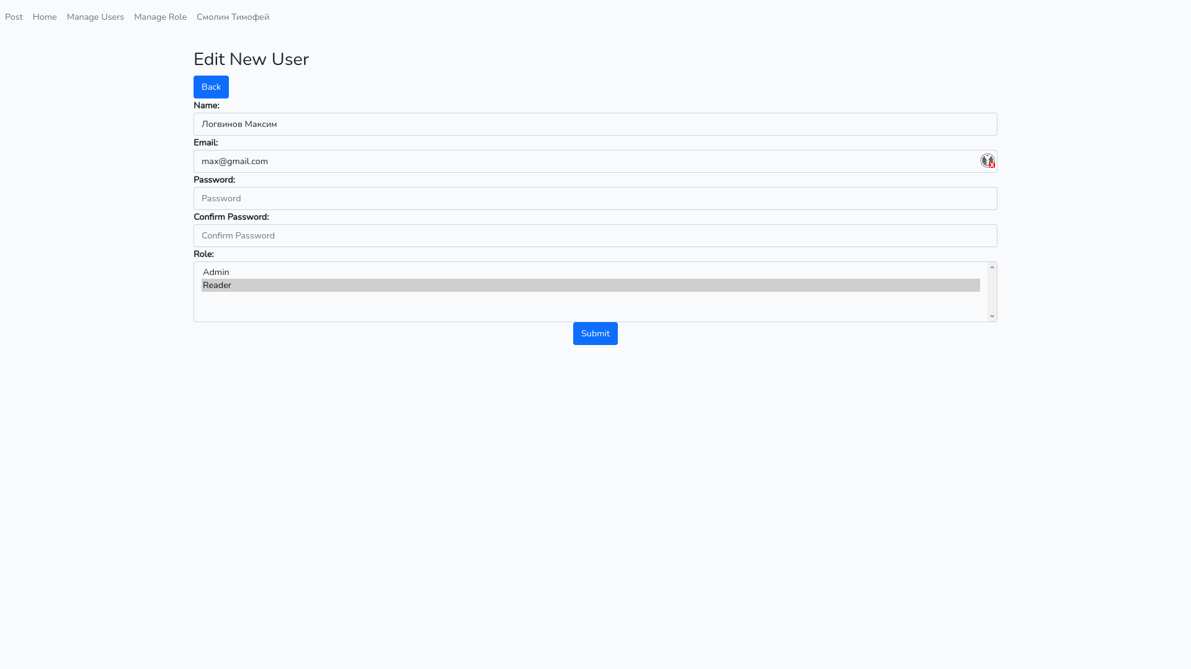
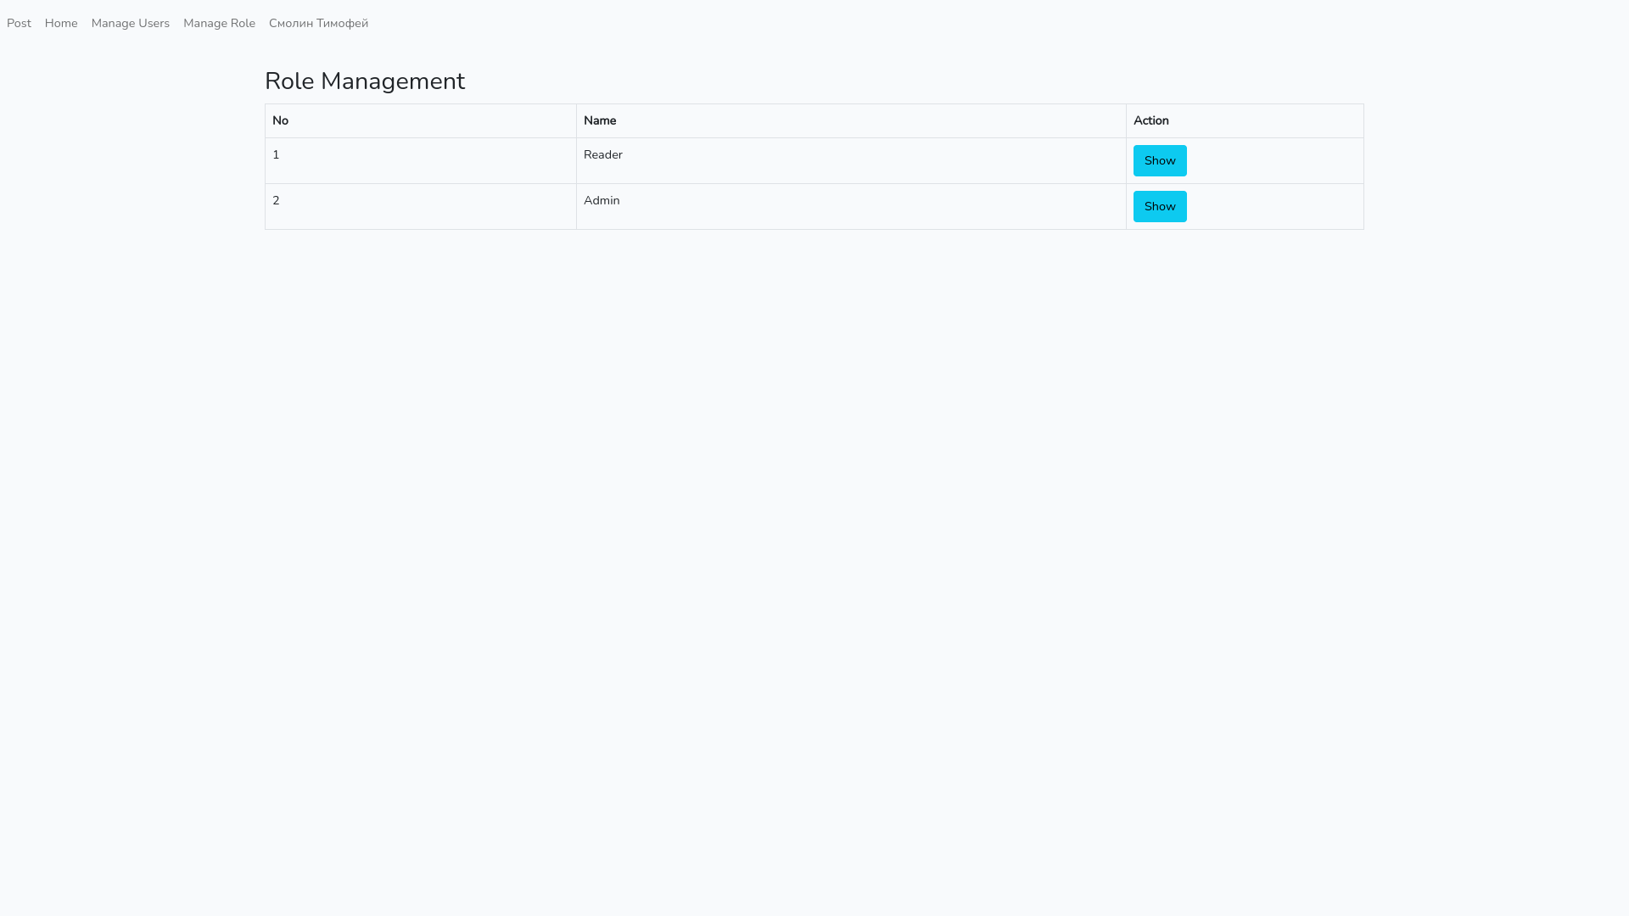

Чему научились в ходе работы над проектом.
- git и github. Создавали разные ветки для удобной работы в команде. Однажды смогли откатиться благодаря этому.
- composer. Добавляли свои зависимости.
- работа без Openserver. Ставили lemp, composer и laravel на Ubuntu и Fedora.
- Кастомные views сообщений об ошибках. (попробуйте вызвать 404)
- Миграции. Создали несколько связанных ключами таблиц в бд (пользователи, посты, комментарии). Добавляли новую миграцию, когда хотели внести изменения.
- Middleware. Научиись проверять авторизацию у пользователя.
- Views. Шапка сайта вынесена в отдельный blade
- Bootstrap. Немного используется для фронта.
- Работа с файлами. На сайт можно загружать картинки

Что планировали, но не успели/получилось не очень.
- Unit тесты
- Красивый интерфейс
- Фильтр постов
- RSS
- Factories для тестов

